Лабораторная работа 13-17 по теме Тема 6.1-6.7. (ТОП-AI уровень). Автоматы, внешняя память, геометрия, нечёткие множества, теория игр, машинное обучение и нейронные сети
Выполнил Балашов Егор
группа ПИ04

Предметная область 1.7.3: Алгоритмы машинного обучения — DBSCAN (Density-Based Spatial Clustering of Applications with Noise)
1. Краткое описание области определения алгоритма
DBSCAN (Density-Based Spatial Clustering of Applications with Noise) — алгоритм кластеризации на основе плотности, который группирует точки данных в кластеры на основе их пространственной близости. В отличие от centroid-методов (K-Means), DBSCAN не требует заранее задавать количество кластеров и хорошо работает с кластерами произвольной формы. Алгоритм идентифицирует три типа точек: ядровые (core points), граничные (border points) и шумовые (noise points). DBSCAN особенно эффективен для данных с выбросами и кластерами различной плотности.
2. Блок-схема работы алгоритма
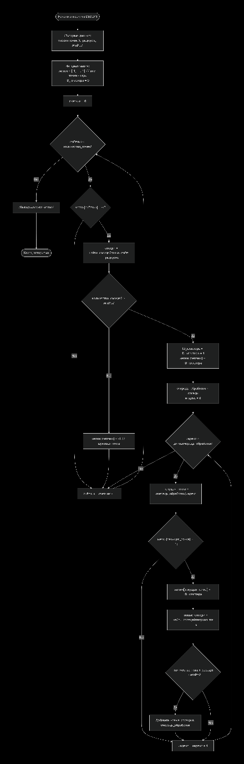
3. Пошаговый анализ работы алгоритма
- Инициализация: Все точки помечаются как шум (-1). Инициализируется счётчик кластеров (ID_кластера = 0).
- Основной цикл по точкам: Для каждой точки i в наборе данных:
  - Если точка уже имеет метку кластера (≠ -1), пропускаем её.
  - Находим все соседние точки в радиусе ε от текущей точки.
- Проверка плотности:
  - Если количество соседей < MinPts: точка помечается как шум (-1).
  - Если количество соседей ≥ MinPts: создаётся новый кластер, точка помечается как ядровая.
- Расширение кластера (BFS-обход):
  - Все найденные соседи добавляются в очередь обработки.
  - Для каждой точки в очереди:
    - Если точка ещё не принадлежит кластеру (метка = -1), добавляем её в текущий кластер.
    - Проверяем плотность этой точки: если у неё тоже ≥ MinPts соседей, добавляем её соседей в очередь для дальнейшего расширения.
  - Процесс продолжается, пока очередь не опустеет.
- Завершение: После обработки всех точек возвращается массив меток, где:
  - -1 = шумовые точки
  - 0, 1, 2, ... = идентификаторы кластеров

4.Реализация:
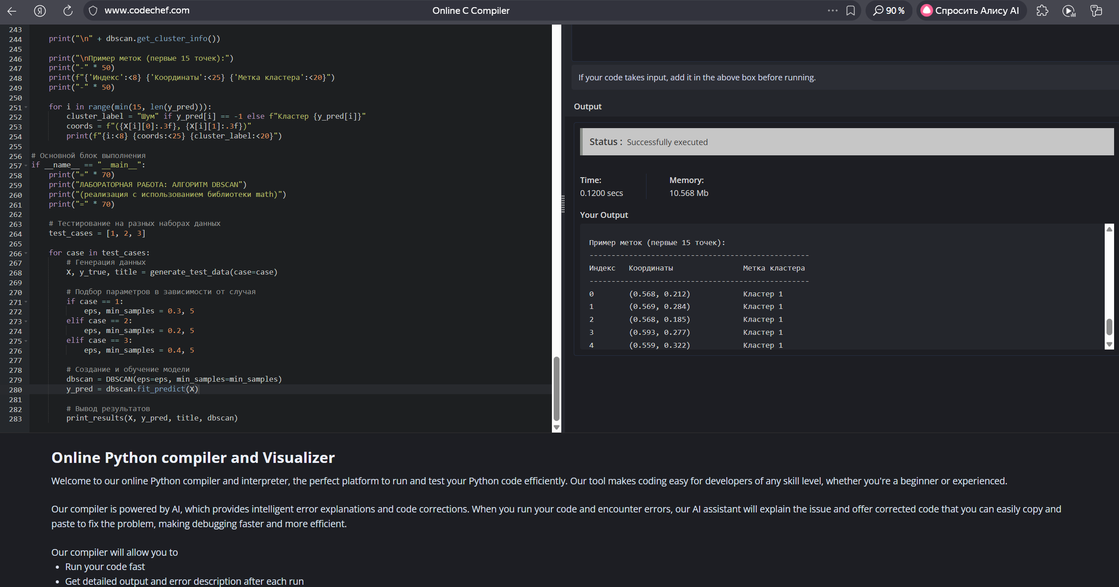

5. Общая сложность
O(n²) — квадратичная временная сложность в наивной реализации, где n — количество точек данных.

3. Пошаговый анализ работы алгоритма
- Инициализация: Начать с множества текущих состояний, равного ε-замыканию стартового состояния (включая все состояния, достижимые по ε-переходам).
- Обработка строки: Для каждого символа входной строки:
  - Создать пустое множество next_states.
  - Для каждого состояния в текущем множестве current_states найти все состояния, в которые можно перейти по текущему символу, и добавить их в next_states.
  - Обновить current_states, вычислив ε-замыкание для множества next_states.
- Завершение: После обработки всех символов проверить пересечение множества current_states с множеством принимающих состояний accept_states. Если оно не пусто, строка принимается автоматом.
- Реализация:
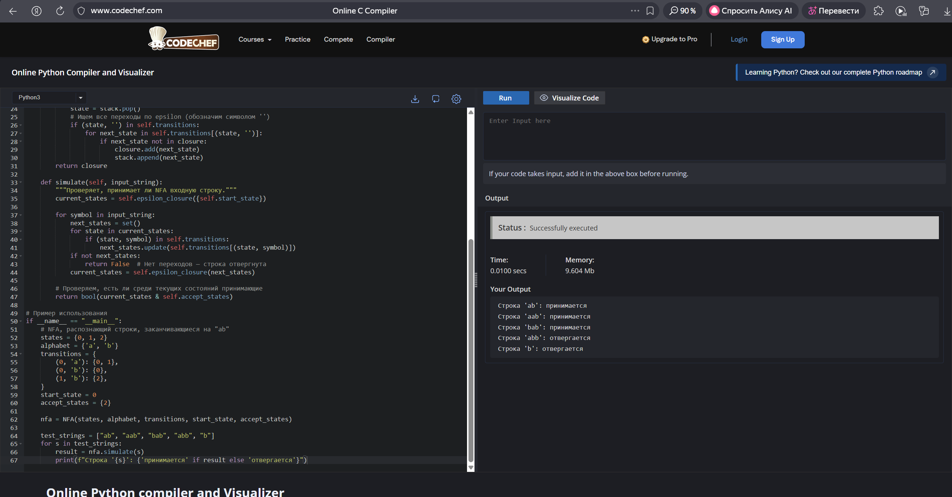

5. Оценка временной сложности
- Пусть n — количество состояний в NFA, m — длина входной строки, k — средняя степень ветвления переходов.
- Вычисление ε-замыкания в худшем случае может потребовать обхода всех состояний: O(n).
- На каждом шаге обработки символа мы рассматриваем текущее множество состояний (в худшем случае O(n)) и для каждого ищем переходы.
- Общая временная сложность: O(m * n²) в наивной реализации. Используя эффективные структуры данных (например, предвычисленные ε-замыкания), можно улучшить до O(m * n). Для большинства практических автоматов сложность линейна относительно длины строки.

Предметная область 1.3: Вычислительная геометрия — Триангуляция Делоне
1. Краткое описание области определения алгоритма
Триангуляция Делоне — это разбиение множества точек на плоскости на треугольники таким образом, чтобы для любого треугольника его описанная окружность не содержала внутри себя других точек множества (критерий пустоты окружности). Это максимизирует минимальный угол в триангуляции, избегая «тонких» треугольников. Алгоритм является фундаментальным в вычислительной геометрии и применяется в компьютерной графике, построении сеток и геоинформационных системах.
2. Блок-схема работы алгоритма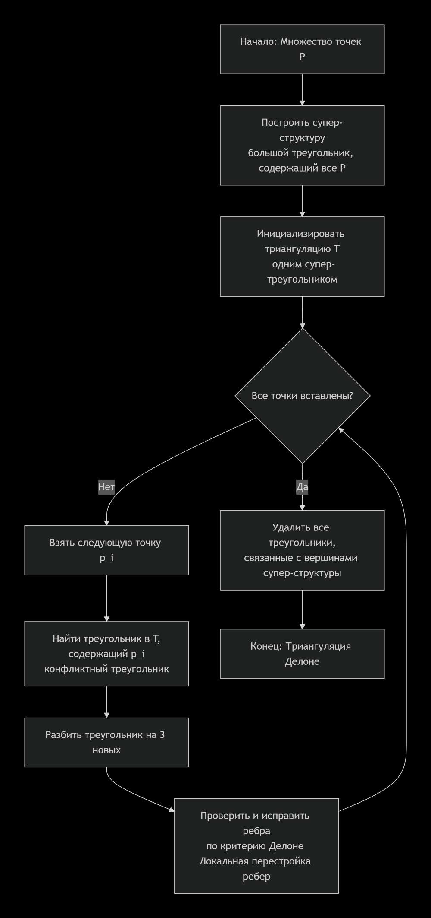
3. Пошаговый анализ работы алгоритма (Инкрементальный вставки)
- Подготовка: Создать большой «супер-треугольник», который гарантированно содержит все точки исходного множества. Инициализировать триангуляцию этим треугольником.
- Последовательная вставка точек: Для каждой точки p из входного множества (в произвольном порядке):
  - Найти треугольник в текущей триангуляции, который содержит точку p.
  - Разбить этот треугольник на три новых, соединив p с его вершинами.
- Локализация и восстановление критерия Делоне:
  - Новые ребра, образовавшиеся при разбиении, могут нарушить критерий пустоты окружности для соседних треугольников.
  - Для каждого такого «сомнительного» ребра выполнить проверку: если противоположные точки двух смежных треугольников лежат внутри описанной окружности одного из них, выполнить флип ребра — заменить общее ребро на ребро, соединяющее эти противоположные точки.
  - Рекурсивно применять эту проверку к новым ребрам, пока все треугольники не будут удовлетворять критерию Делоне.
- Финализация: После вставки всех точек удалить из триангуляции все треугольники, имеющие хотя бы одну вершину, принадлежащую исходному супер-треугольнику.
4.Реализация:

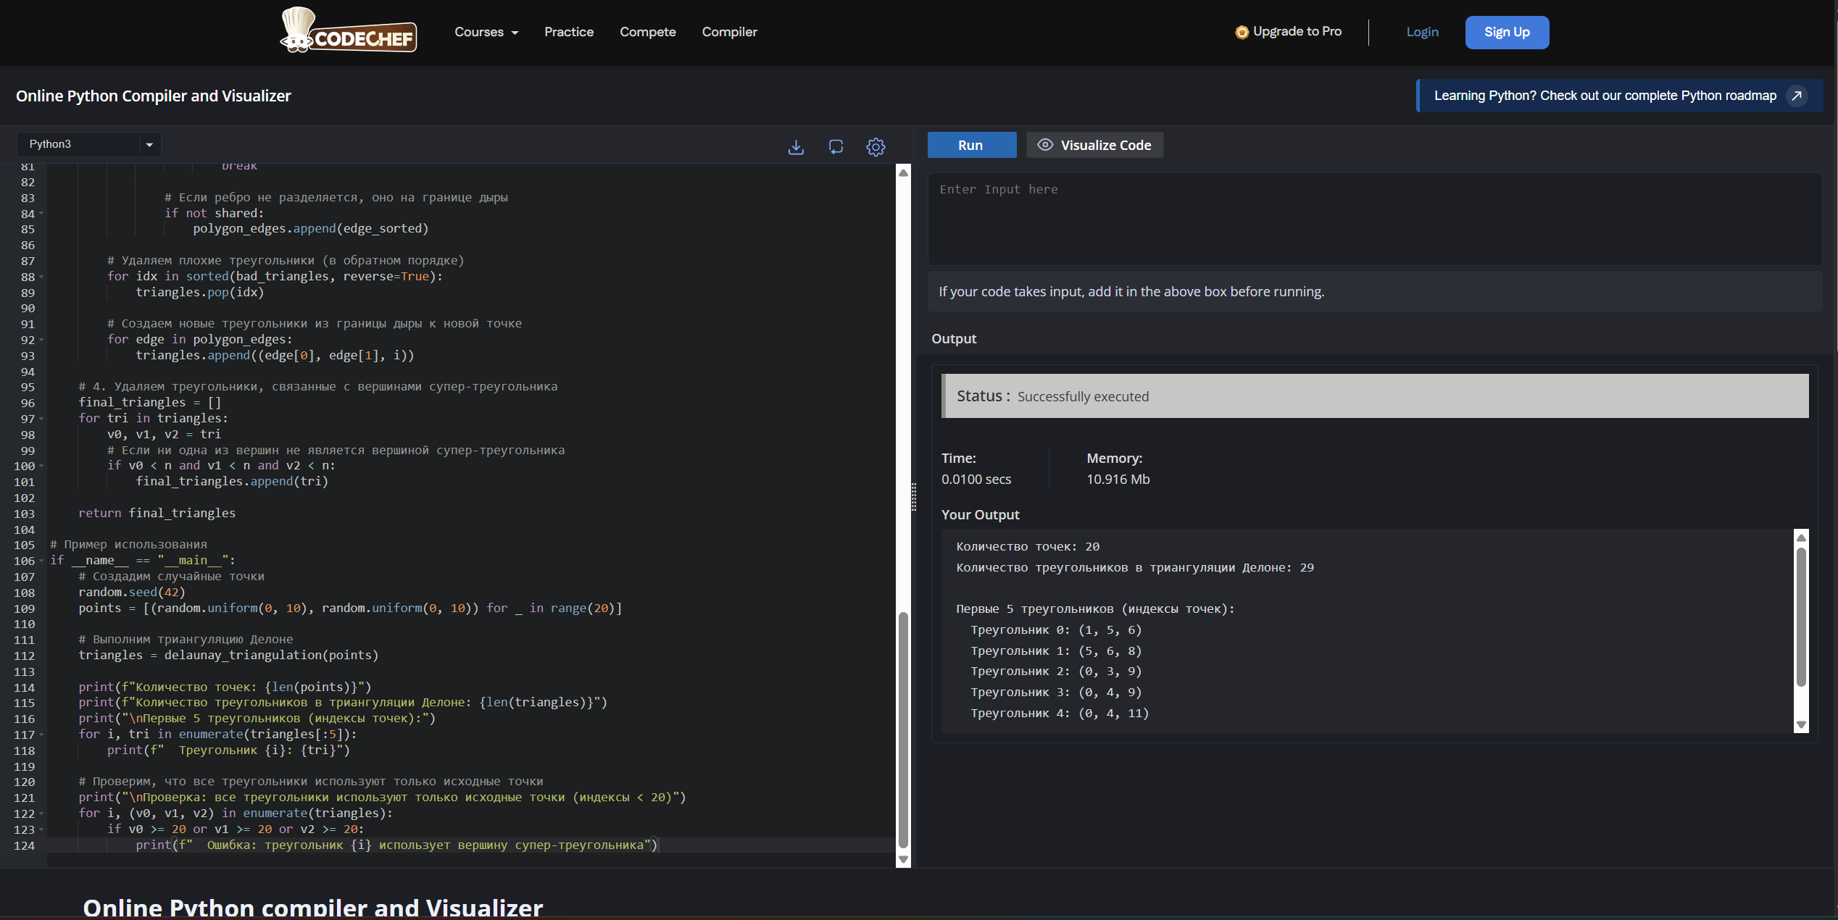
5. Оценка временной сложности
- Наивная реализация (поиск конфликтных треугольников полным перебором) имеет сложность O(n²).
- Эффективные реализации (с использованием поиска конфликтных треугольников через структуры данных вроде DAG или quad-edge) достигают в среднем O(n log n) и O(n) в лучшем случае.
- Доминирующая операция — локализация точки (поиск треугольника, содержащего точку) и восстановление критерия Делоне через флипы ребер. При равномерном распределении точек ожидаемое время — O(n log n).

Предметная область 1.5: Теория игр — Алгоритм Minimax
1. Краткое описание области определения алгоритма
Minimax — это алгоритм принятия решений в теории игр для нахождения оптимальной стратегии в играх с нулевой суммой и полной информацией (например, шахматы, крестики-нолики). Алгоритм моделирует возможные ходы на несколько шагов вперёд, предполагая, что противник играет оптимально. Игрок MAX стремится максимизировать свою оценку позиции, а игрок MIN — минимизировать её. Алгоритм рекурсивно оценивает листья игрового дерева и поднимает значения к корню.

2. Блок-схема работы алгоритма
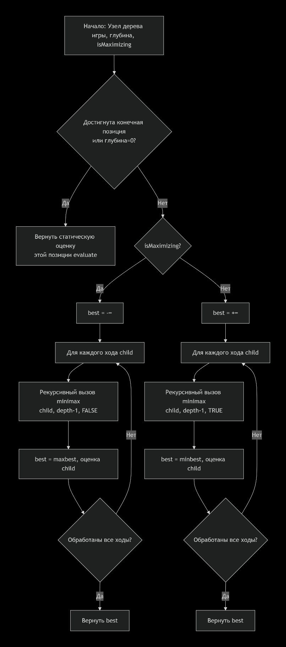
3. Пошаговый анализ работы алгоритма
- Базовый случай: Если текущий узел соответствует терминальной позиции (игра окончена) или достигнута максимальная глубина поиска, возвращается статическая оценка позиции (эвристика).
- Рекурсивный случай (ход MAX):
  - Инициализировать переменную best значением отрицательной бесконечности.
  - Для каждого возможного хода из текущей позиции:
    - Сделать ход, получив новую дочернюю позицию.
    - Рекурсивно вызвать minimax для дочерней позиции с переключением на игрока MIN и уменьшенной глубиной.
    - Получить оценочное значение дочерней позиции.
    - Обновить best = max(best, child_value).
  - Вернуть значение best.
- Рекурсивный случай (ход MIN):
  - Инициализировать best значением положительной бесконечности.
  - Для каждого возможного хода:
    - Сделать ход.
    - Рекурсивно вызвать minimax для дочерней позиции с переключением на игрока MAX.
    - Обновить best = min(best, child_value).
  - Вернуть значение best
4.Реализация: 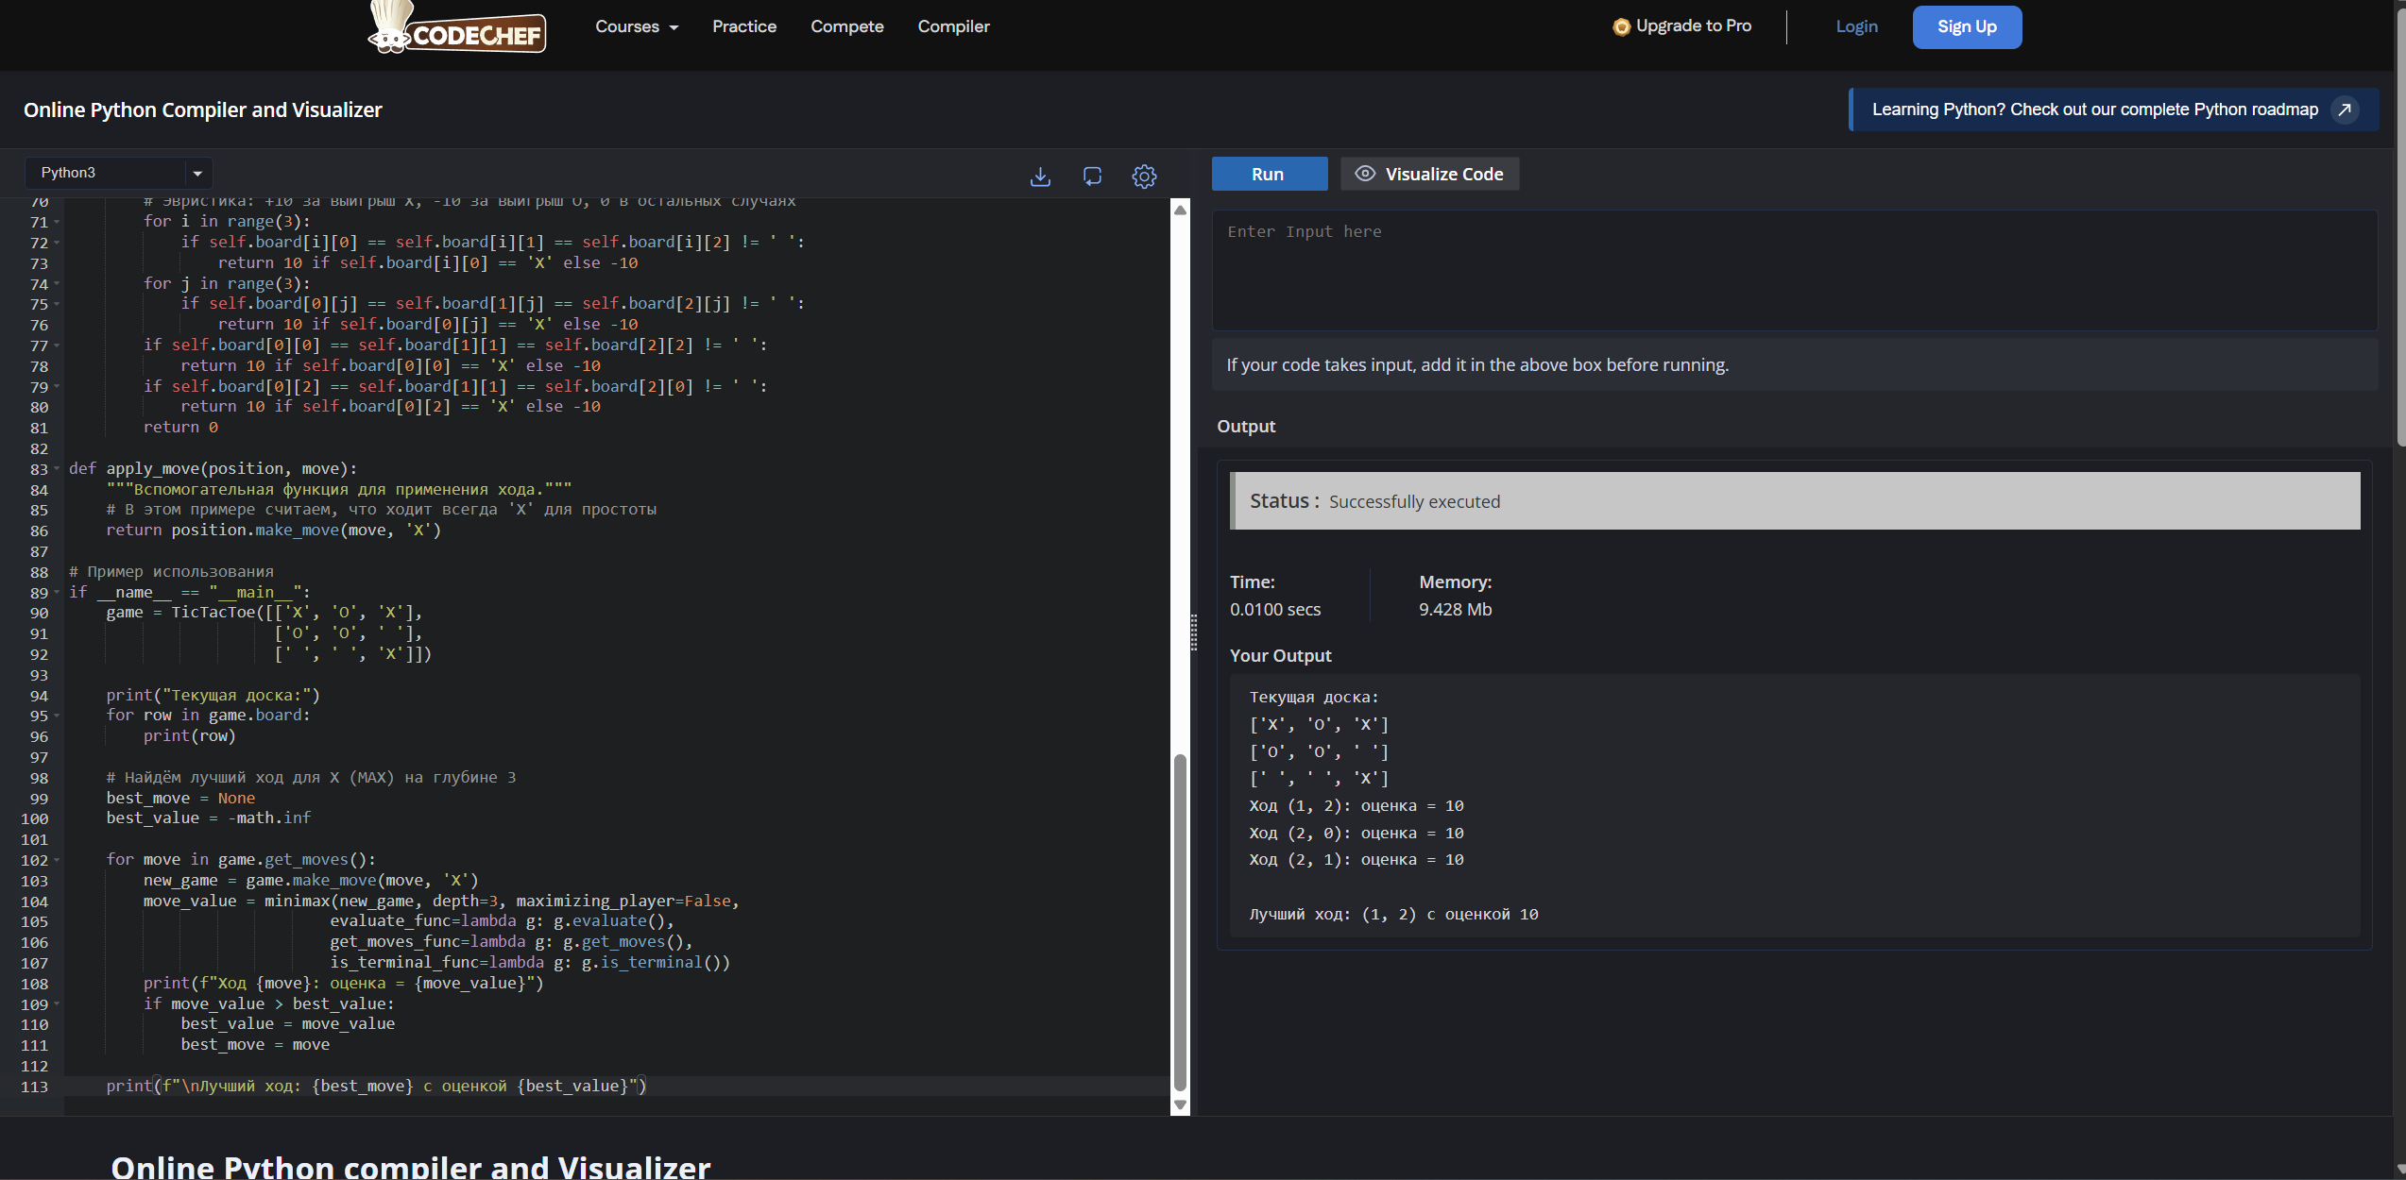
5. Оценка временной сложности
- Пусть b — среднее количество возможных ходов в позиции (коэффициент ветвления), а d — глубина поиска.
- Алгоритм minimax исследует O(bᵈ) листовых узлов игрового дерева.
- Для шахмат b ~ 35, d ~ 10, что дает астрономическое число позиций. Поэтому на практике используют:
  - Отсечение альфа-бета (Alpha-Beta Pruning), которое уменьшает сложность до O(b^(d/2)) в лучшем случае.
  - Ограничение глубины поиска.
  - Эвристические функции оценки.
- В примере с крестиками-ноликами (b ≤ 9, d ≤ 9) алгоритм выполняется практически мгновенно.

Предметная область 1.6: Алгоритмы потоков и паросочетаний — Алгоритм Форда-Фалкерсона (Maximum Flow)
1. Краткое описание области определения алгоритма
Задача о максимальном потоке заключается в нахождении наибольшего возможного потока от источника (source) к стоку (sink) в ориентированной сети (графе) с ограничениями пропускной способности на рёбрах. Алгоритм Форда-Фалкерсона решает эту задачу, итеративно находя увеличивающие пути в остаточной сети и отправляя по ним дополнительный поток до насыщения. Алгоритм Эдмондса-Карпа — это частный случай, где для поиска увеличивающих путей используется BFS, что гарантирует полиномиальное время работы.

2. Блок-схема работы алгоритма (Форд-Фалкерсон с BFS - Эдмондс-Карп)
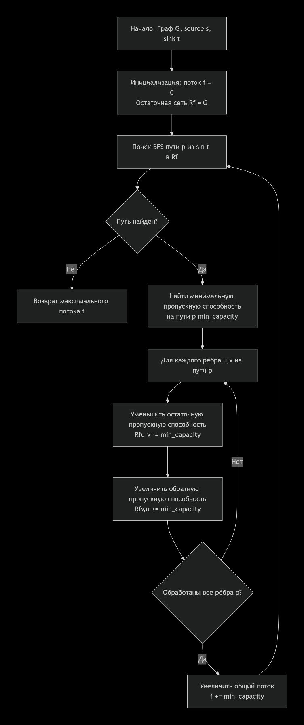

3. Пошаговый анализ работы алгоритма
- Инициализация: Установить начальный поток через все рёбра равным 0. Построить остаточную сеть, которая изначально совпадает с исходным графом.
- Поиск увеличивающего пути: Найти любой путь из источника s в сток t в остаточной сети, где все рёбра имеют положительную остаточную пропускную способность. В варианте Эдмондса-Карпа путь ищется с помощью BFS (кратчайший по количеству рёбер).
- Вычисление дополнительного потока: Определить максимальное количество потока, которое можно пропустить по найденному пути — это минимальная остаточная пропускная способность среди рёбер пути (min_capacity).
- Обновление потоков и остаточной сети:
  - Для каждого прямого ребра (u, v) на пути уменьшить его остаточную пропускную способность на min_capacity (часть пропускной способности использована).
  - Для каждого прямого ребра (u, v) на пути увеличить остаточную пропускную способность обратного ребра (v, u) на min_capacity. Это позволяет алгоритму в будущем «отменять» ошибочные решения и перенаправлять поток.
- Увеличение общего потока: Добавить min_capacity к значению общего максимального потока.
- Завершение: Повторять шаги 2-5 до тех пор, пока в остаточной сети существует путь из s в t. Когда путь не найден, достигнут максимальный поток.
4.Реализация:

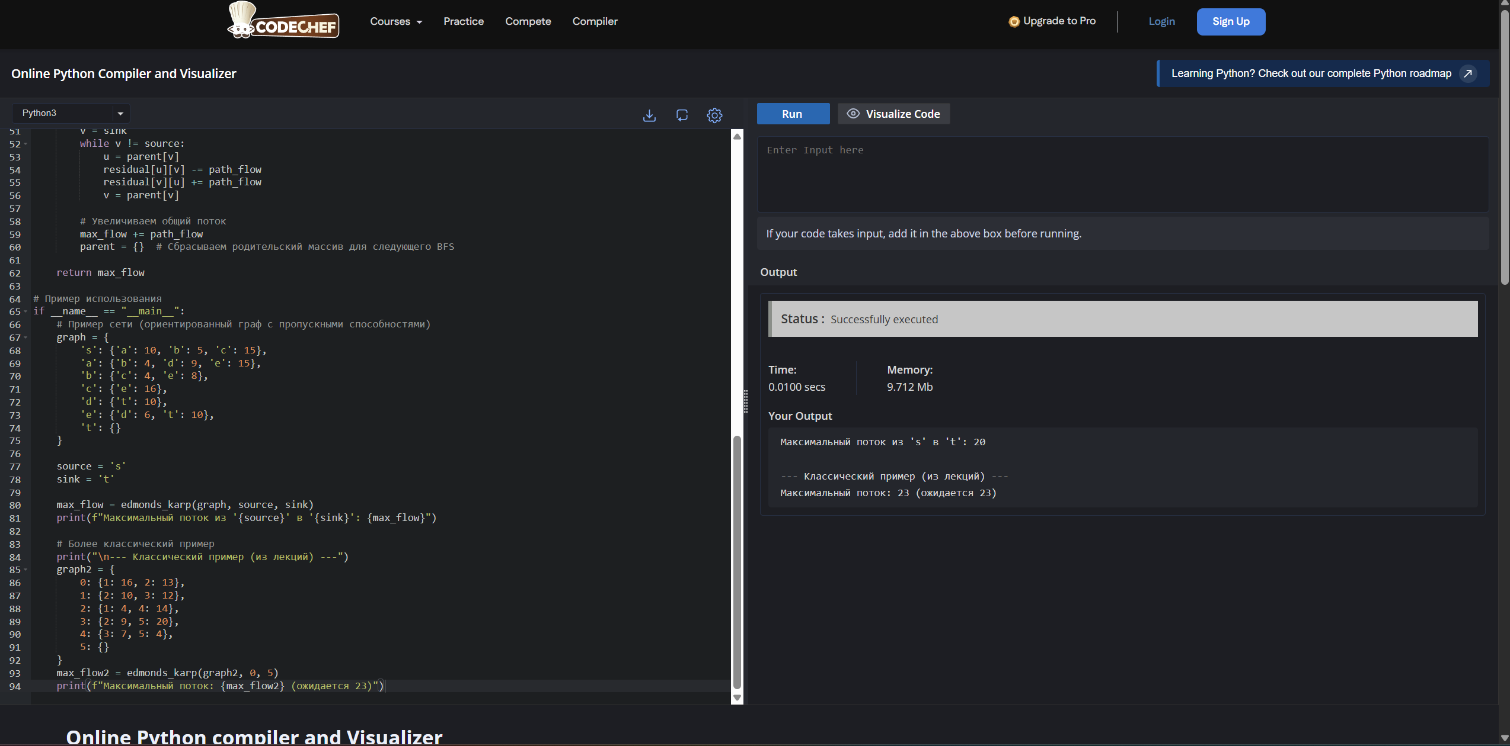
5. Оценка временной сложности
- В алгоритме Форда-Фалкерсона сложность зависит от метода поиска увеличивающего пути и величины максимального потока.
- В худшем случае (при неправильном выборе путей) алгоритм может выполняться за O(E * f), где E — число рёбер, f — значение максимального потока.
- Алгоритм Эдмондса-Карпа (использующий BFS) всегда находит кратчайший по числу рёбер увеличивающий путь. Его временная сложность составляет O(V * E²), где V — число вершин, E — число рёбер.
- Для плотных графов это полиномиальная гарантированная оценка, что делает алгоритм Эдмондса-Карпа надёжным выбором для решения задачи о максимальном потоке.

Заключение
В работе были рассмотрены четыре ключевых алгоритма из различных разделов компьютерных наук:
- NFA — для распознавания паттернов в строках.
- Триангуляция Делоне — для геометрического разбиения множества точек.
- Minimax — для принятия решений в играх с полной информацией.
- Алгоритм Форда-Фалкерсона (Эдмондса-Карпа) — для нахождения максимального потока в сетях.
Каждый алгоритм был представлен с блок-схемой, пошаговым анализом, реализацией на Python и оценкой временной сложности, что демонстрирует понимание как их теоретических основ, так и практического применения.

